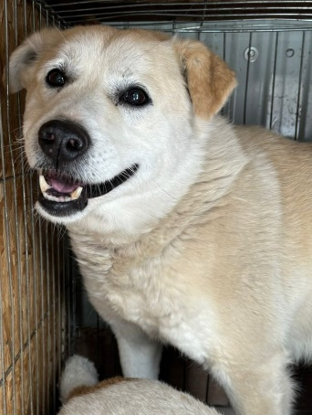 Собака б/породная, кобель, возраст 3 года. Отловлена 13.03.2024 в районе ул. Крамского.
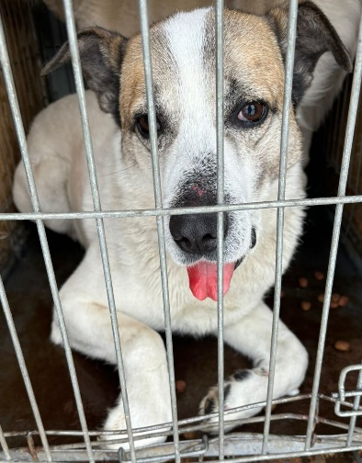 Собака б/породная, кобель, возраст 5 лет. Отловлена 13.03.2024 в районе ул. Крамского.
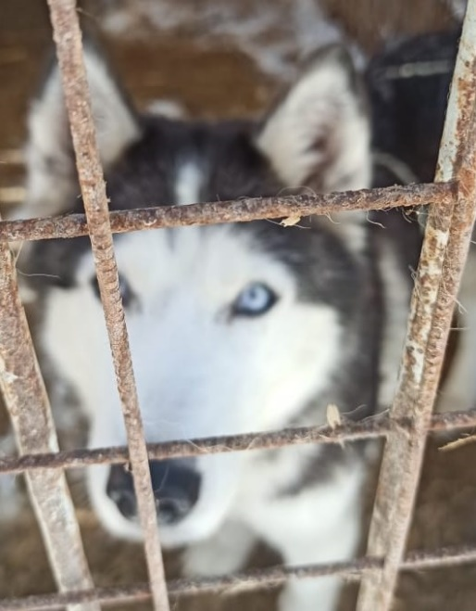 Собака породы Хаски, сука, 1 год. Отловлена 13.03.2024 в районе ул. Локомотивной.
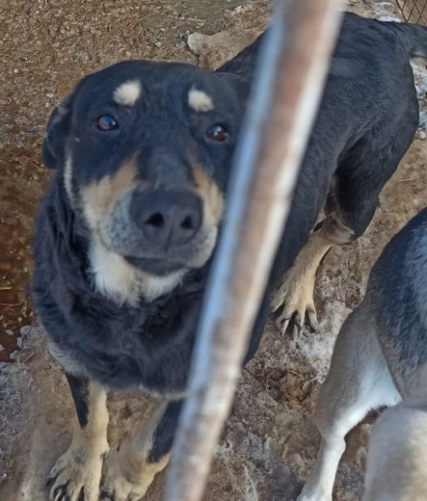 Собака б/п, сука, 4 года. Отловлена 13.03.2024 в районе ул. Терновского.

